|  |  |  |  |
| --- | --- | --- | --- |
| **Adı:** |  | **…………………. İlkokulu** |  |
| **Soyadı:** |  | **………………. Eğitim Öğretim Yılı** | Tarih: ……/……/ 20.. |
| **Sınıfı:** |  | **DİN KÜLTÜRÜ VE AHLAK BİLGİSİ** | Aldığı Not |
| **No:** |  | **8. Sınıf 1.Dönem 2. Yazılı / Sınav Soruları** |  |

***A-)Aşağıdaki kelimeleri kullanarak cümlelerdeki boşlukları tamamlayınız. (4*5=20 PUAN)***

|  |  |  |  |  |
| --- | --- | --- | --- | --- |
|  |  |  |  |  |

1-) İslam’ın ortaya koyduğu ölçülere göre, zengin sayılan kişilerin sahip oldukları mal veya paranın belirli bir miktarını Kur’an-ı Kerim’de belirtilen kişilere vermesiyle yerine getirilen ibadete ……………… ***Zekât*** …………………. denir.

2-) Müslümanların Allah’ın rızasını kazanmak için sahip olduğu mallardan Yüce Allah’ın emrettiği üzere harcama yapıp bağışta bulunmasına ………… ***İnfak*** …………………….. denir.

3-) Sürekli sevâba vesîle olan hayır-hasenât (Câmî, mektep, çeşme vb.) anlamına gelmektedir. Bir insan öldükten sonra da amel defterine sevap yazdırmaya devam ettiren iyiliklere.………………… ***Sadaka-i Câriye*** …………………………….denir.

4-) Ramazan Bayramı’na yetişen ve temel ihtiyaçlarının dışında belli bir miktar mala sahip olan Müslümanların kendileri ve sorumluluğu altındaki kişiler için yerine getirmekle yükümlü oldukları mâlî ibadete .……… ***Fıtır Sadakası(Fitre)***………….….. denir.

5-) Bir işi yaparken elinden gelen gayreti gösterdikten sonra, işin sonucunu Allah’ a bırakmaya O’na güvenmeye O’na teslim olmaya ………………………… ***Tevekkül*** ……………………. denir.

***B-) Aşağıdaki bilgilerin doğru olanlarına “D” yanlış olanlarına “Y” yazınız. (3*5=15 PUAN)***

|  |  |
| --- | --- |
| D | Zekât verilecek mal veya paranın bir yıl süre ile sahibinin elinde bulunması gerekir. |
| Y | Şartlarını taşıyan kişilerin zekât vermesi sünnet bir ibadettir. |
| D | Sadaka vermede, zekâtta olduğu gibi zenginlik, miktar ve zaman şartı yoktur. |
| D | Bir maldan zekât verilebilmesi için ihtiyaç fazlası ve gelir getiren cinsten olması gerekir. Oturulan ev, şahsi otomobil ve giysi gibi eşyaların zekâtı verilmez. |
| D | Zekât vermesi gereken Müslümanın aynı zamanda zenginlik şartını ortadan kaldıracak miktarda borcunun olmaması gerekir. |

***C-) Aşağıdaki kelimeleri uygun olan ifade ile eşleştiriniz. (3*5=15 PUAN)***

|  |  |  |
| --- | --- | --- |
| Sadaka |  | Allah tarafından bilinen ve takdir edilen şeyin, zamanı ve yeri geldiğinde gerçekleşmesine denir. |
| Kaza |  | Kişinin, Allah’ın rızasını kazanmak amacıyla yaptığı her türlü maddi ve manevi iyiliğe denir. |
| Fiziksel Yasa |  | Suyun kaynaması, yerçekimi kanunu, Dünya’nın güneş etrafında dönmesi |
| Nisap |  | İstemek, seçmek, tercih etmek, yönelmek ve karar vermektir. İnsanın aklını kullanarak bilinçli bir şekilde tercih yapabilmesine denir. |
| İrade |  | Yeme, içme, barınma, giyinme gibi temel ihtiyaçlar karşılandıktan sonra 85 gr altın veya buna eşdeğer mal veya paraya sahip olmak |

***D-) Aşağıdaki test sorularını cevaplayınız. (5*10=50 PUAN)***

**1-** Hz. Muhammed (sav.), Müslümanları bir bedenin organlarına benzetmiştir. Bu organlar arasındaki bağ ne kadar sağlıklı ve güçlü olursa beden de o derece uyumlu çalışır. Bunun gibi toplumun bireyleri arasındaki bağın güçlendirilmesi de toplumsal uyumun sağlanması için önemlidir. Bundan dolayı İslam dini, insanlar arasında maddi ve manevi paylaşımların arttırılmasını tavsiye etmiştir.

**Bu paragrafta İslam dini ile ilgili vurgulanan düşünce aşağıdakilerden hangisidir?**

**A)** Bireysel yaşam teşvik edilmelidir.

**B) Paylaşma ve yardımlaşma toplumsal birlik için önemlidir.**

**C)** Toplum için zararlı unsurlar yok edilmelidir**.**

**D)** Müslümanlar arasında farklı düşünceler kültürel zenginlik olarak görülmelidir.

**2-** ***• “Takva sahipleri bollukta da darlıkta da Allah için harcarlar...”***

(Âl-i İmrân suresi, 134. ayet)

***• El el ile değirmen yel ile.***

(Atasözü)

**Bu ayet ve atasözünde vurgulanan ortak husus aşağıdakilerden hangisidir?**

**A)** Barış ve huzur

**B)** Dirlik ve düzenlilik

**C)** Dostluk ve kardeşlik

**D) Paylaşma ve yardımlaşma**

**3-Zekât verebileceği kişilerle ilgili pano hazırlayan Hatice, yazdığı hangi bilgiyi panodan silerse ödevini doğru yapmış olur?**

**A)** Kardeşi **B)**Dayısı

**C)**Halası **D)Torunu**

**4-** “Namazı kılın, zekâtı verin, önceden kendiniz için yaptığınız her iyiliği Allah katında bulacaksınız. Şüphesiz Allah, yapmakta olduklarınızı görür.” (Bakara suresi, 110. ayet.)

**Bu ayetten aşağıdaki yargılardan hangisine ulaşılamaz?**

**A) Zekâtın sevabı namazdan daha fazladır.**

**B)** Zekât vermek farz olan bir ibadettir.

**C)** İyilikler karşılıksız bırakılmayacaktır.

**D)** İnsan Allah’ın gözetimi altındadır.

**5-Paylaşmanın yaygın olduğu toplumlarda aşağıdakilerden hangisinin artması beklenmez?**

**A)** Birlik ve beraberliğin

**B)** Fedakârlık ve özverinin

**C)** Hoşgörü ve sevginin

**D) Bencillik ve kıskançlığın**

**6- Zekât aşağıdakilerden hangisine verilemez?**

**A)** Yoksullara

**B) Zenginlere**

**C)** Borçlulara

**D)** Yolculara

|  |  |  |
| --- | --- | --- |
| Zekât Veren | Verdiği Mal | Nisap Oranı |
| Halime | Altın ve Gümüş | 1/40 |
| Elif | Sığır ve Manda | 1/30 |
| Zeynep | Koyun ve Keçi | 1/10 |
| Derya | Nakit Para | 1/40 |

**7-Yukarıdaki tabloda kişinin sahip olduğu maldan verdiği zekât oranları belirtilmiştir. Sizce hangi kişi zekât verirken nisap oranında yanlışlık yapmıştır?**A) Halime B) Elif **C) Zeynep** D) Derya

**8-**“Eğer sadakaları, zekât ve benzeri hayırları açıktan verirseniz ne güzel! Eğer onu fakirlere gizlice verirseniz, işte bu sizin için daha hayırlıdır. Allah da bu sebeple sizin günahlarınızı örter. Allah, yapmakta olduğunuzu bilir.” (Bakara)

**Kur’an-ı Kerim’de geçen bu ayette Allah zekât verirken aşağıdaki davranışlardan hangisine dikkat etmemizi istemektedir?**

**A)** Zekâtı gereğinden fazla vermemeliyiz.

**B)** Zekât verdiğimiz fakirlerle konuşmamalıyız.

**C) Zekât verdiğimiz fakirlerin onurunu incitmemeliyiz.**

**D)** Zekâtımızın hepsini sadece bir fakire vermemeliyiz.

***9-*** **“Komşusu açken tok yatan bizden değildir” hadisi ile Peygamber Efendimiz Hz. Muhammed hangi konuya dikkat çekmektedir?**

**A) İslam’ın yardımlaşmaya verdiği öneme**

**B)** İslam’ın doğruluğa verdiği öneme

**C)** İslam’ın namaza verdiği öneme

**D)** İslam’ın oruca verdiği öneme

***10-*** **“Şüphesiz ki insan için ancak çalıştığının karşılığı vardır.”** (Necm Suresi 39.Ayet)

**Verilen ayet aşağıdakilerden hangisiyle ilişkilendirilemez?**

**A)** Rızık **B)** Emek

**C) Eşitlik** **D)** Çalışma

|  |
| --- |
| Başarılar Dilerim 😊 |
| Din Kültürü ve Ahlak Bilgisi Öğretmeni |

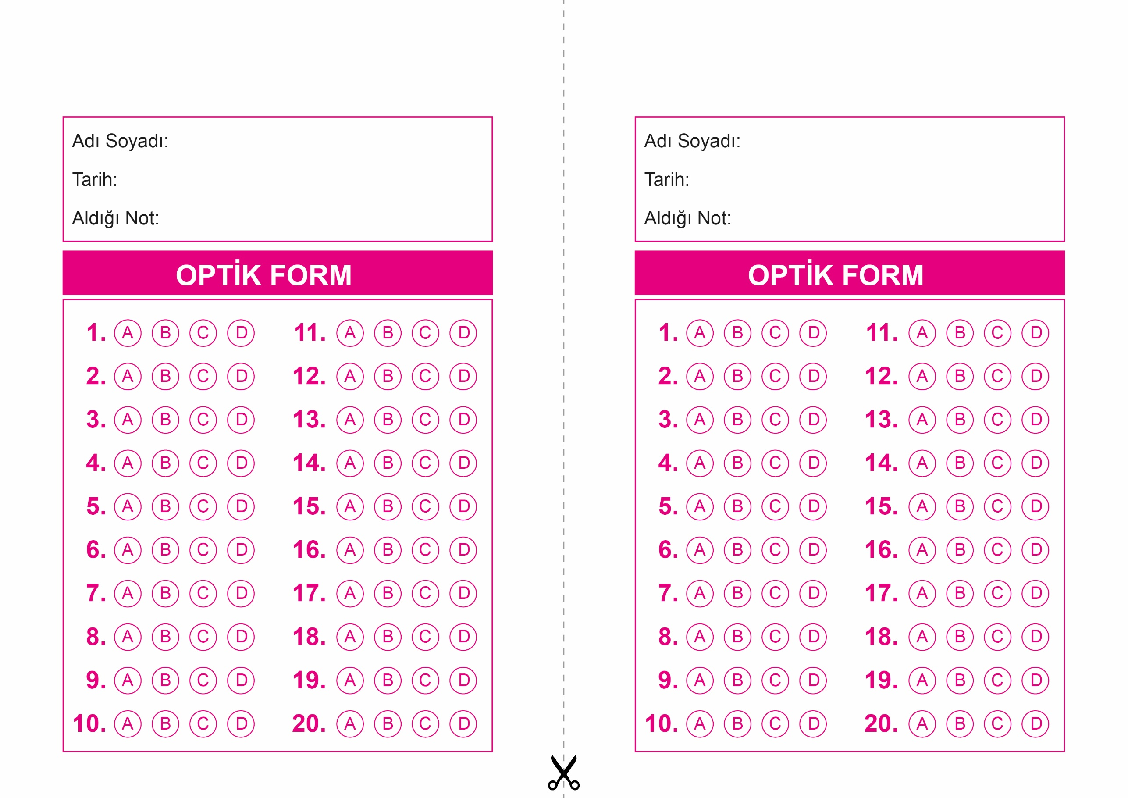

OPTİK FORMU FOTOKOPİ İLE (A4 KAĞIDI) ÇOĞALTTIKTAN SONRA BURADAN KESEBİLİRSİNİZ.

DİN KÜLTÜRÜ VE AHLAK BİLGİSİ

8. Sınıf 1.Dönem 2. Yazılı / Test Sınavı-1

DİN KÜLTÜRÜ VE AHLAK BİLGİSİ

6. Sınıf 2.Dönem 1. Yazılı / Sınav Soruları

DİN KÜLTÜRÜ VE AHLAK BİLGİSİ

8. Sınıf 1.Dönem 2. Yazılı / Test Sınavı-1



**8. SINIF SINAV VE CEVAP ANAHTARI İÇİN TIKLAYINIZ**

